1주차 결과보고서

전공: 컴퓨터공학과 학년: 2학년 학번: 20221549 이름: 김효림

**1. (문제는 작성하지 말 것)**

.................

**// 설명/과정 작성 시 텍스트 박스, 표 등 안내된 경우를 제외하고 사용금지**

Vivado에 회원 등록을 한다.

회원 등록을 위해 이메일을 확인하여 코드를 입력한다.

2017.3 버전을 다운로드 받기 위해 사용자 정보를 입력한다.

다운받은 파일을 압축 해제 후 exe 파일을 실행시켜 다운로드를 진행한다.

설치를 위해 동의한다.

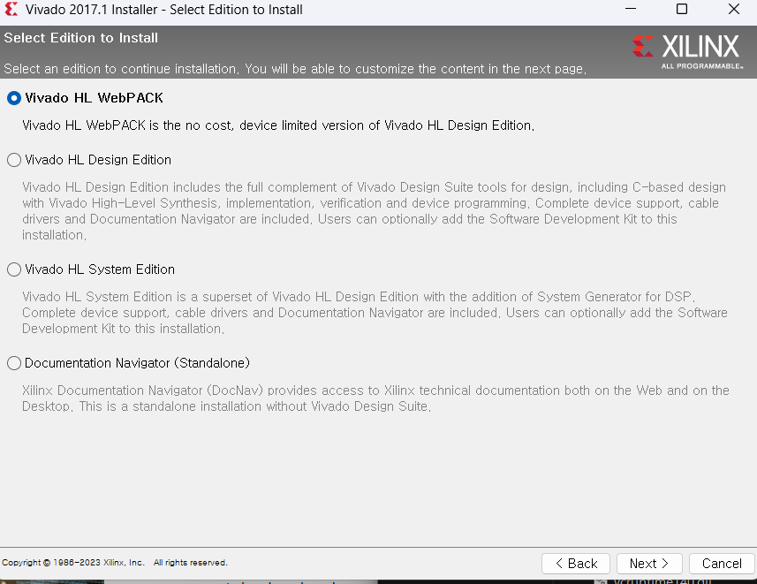

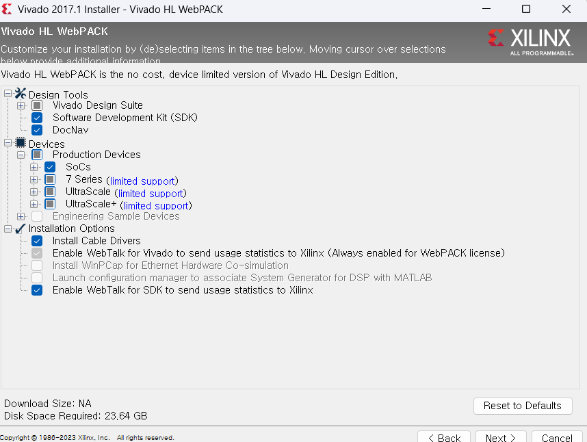

필요한 것을 체크하여 설치 준비를 마친다.

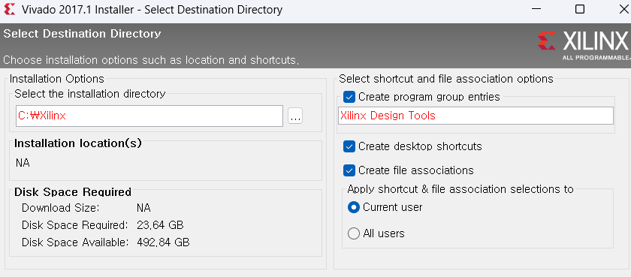

실험실 컴퓨터를 사용하였기 때문에 여기서 다운로드를 과정을 멈추었다.

................

**2.**

.......................

.........................